NOM : Prénom :

DETERMINER LES NOTES D’UN DIAPASON

Les objectifs :

- Apprendre à respecter un protocole expérimental,
- Réaliser une manipulation ou une expérience après avoir recensé les moyens à mettre en œuvre.
- Respecter les règles et dispositifs de sécurité adéquats.
- Rendre compte des résultats des travaux réalisés.

Les compétences évaluées sont :

S | S’approprier |  | NOTE
A | Analyser, Raisonner
R | Réaliser
V | Valider
C | Communiquer

A
Dans la suite du document, ce symbole signifie « Appeler le professeur ». Ces appels correspondent à une évaluation pendant le TP.

PROBLEMATIQUE :

Vous entendez le morceau suivant à la radio :
…\Lo_Broquet familha artus.mp3

Vous décidez alors de le rejouer et souhaitez-vous accorder dans la bonne tonalité.

A
S

C
- Proposez un protocole expérimental (schéma, explication ….) pour répondre à la problématique.
(Vous pouvez vous aider du matériel mis à disposition dans le document annexe)
……………………………………………………………………………………………………………………………………………………………………………………………….
……………………………………………………………………………………………………………………………………………………………………………………………….
……………………………………………………………………………………………………………………………………………………………………………………………….
……………………………………………………………………………………………………………………………………………………………………………………………….
……………………………………………………………………………………………………………………………………………………………………………………………….
……………………………………………………………………………………………………………………………………………………………………………………………….
……………………………………………………………………………………………………………………………………………………………………………………………….
……………………………………………………………………………………………………………………………………………………………………………………………….
……………………………………………………………………………………………………………………………………………………………………………………………….
……………………………………………………………………………………………………………………………………………………………………………………………….
……………………………………………………………………………………………………………………………………………………………………………………………….
……………………………………………………………………………………………………………………………………………………………………………………………….
……………………………………………………………………………………………………………………………………………………………………………………………….
……………………………………………………………………………………………………………………………………………………………………………………………….
……………………………………………………………………………………………………………………………………………………………………………………………….

A
APPEL 1 : Présenter au professeur votre proposition.

Les feuilles suivantes vous seront données par la suite.

- Réaliser le montage suivant :
R

C

R
V

S
A

V
C

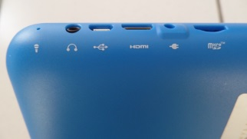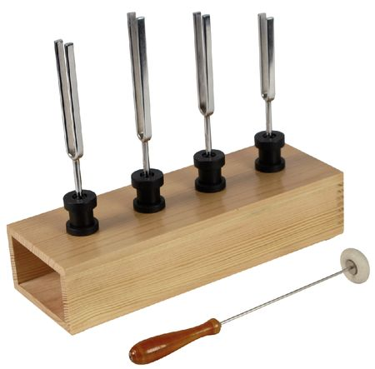

A
APPEL 2 : faire vérifier le montage au professeur et lui expliquer comment obtenir les mesures.

- Relever les fréquences une par une de chaque diapason et compléter le tableau

Protocole:

Placer le microphone à quelques centimètres du diapason

Donner un coup de marteau sur un diapason

Observer l’oscillogramme et ajuster le balayage et la sensibilité horizontale afin d’observer deux ou trois periodes sur l’écran.

Fréquence n°1 | Fréquence n°2 | Fréquence n°3 | Fréquence n°4
Hz | Hz | Hz | Hz

- A l’aide du document annexe compléter le tableau :

Fréquence en Hz | N°1 | N°2 | N°3 | N°4
Notes musicales

- Conclusion
Parmi les notes trouvées à la question 4, quelles sont celles que vous reconnaissez dans le morceau ?
Justifiez votre réponse. (Vous avez la possibilité de réécouter le morceau)
…………………………………………………………………………………………………………………………………………………………………………………………………………………………………………………………………………………………………………………………………………………………………
…………………………………………………………………………………………………………………………………………………………………………………

DOCUMENT ANNEXE

Matériels à disposition :

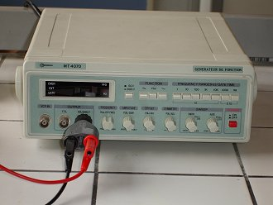 Générateur Basse Fréquence ( GBF) 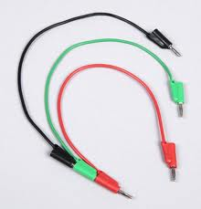câbles électriques

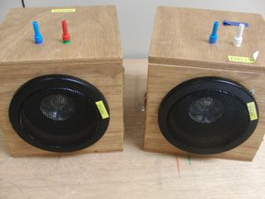 Hauts parleurs Diapason

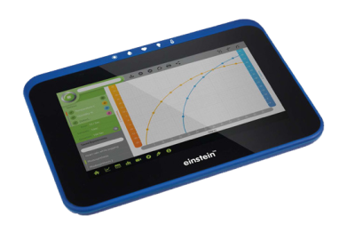 Tablette avec micro intégré 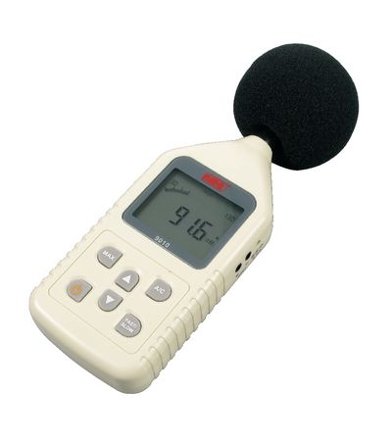sonomètre

DOCUMENT ANNEXE

Correspondance fréquence –notes de musique

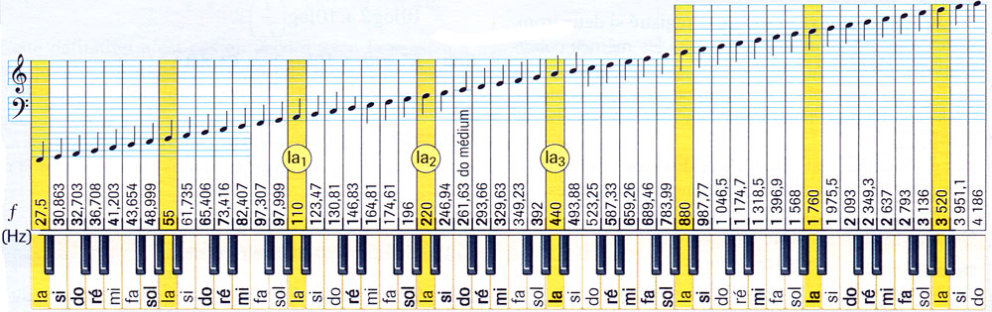

AIDE POUR LA REALISATION DU TP :

Choisir un caisson de diapason qui résonne correctement.

Faire écouter au moins les 30 premières secondes du morceau.

La tonalité du morceau est en DO ce qui signifie que les notes entendues sont dans l’accord de Do.

La première note jouée est un Mi, elle devrait être reconnaissable par les élèves à la fin du TP.
On entend aussi un « bourdon » en Do grave présent dans tout le début du morceau.
Par contre, le Sol n’est pas présent dans les premières secondes du morceau. Cependant il fait partie de l’accord de Do (Do , Mi, Sol ).

Caisson Jeulin diapason :
4 diapasons en acier : 256 Hz (Do), 320 Hz( Mi), 384 Hz (Sol) , 512 Hz(Do)

Les auteurs du morceau sont à retrouver sur :
http://pagansmusica.net/
http://familha.artus.free.fr/

FICHE D’AIDE A L’UTILISATION DES TABLETTES POUR LES TP SONS

Allumer la tablette
Ouvrer MILAB
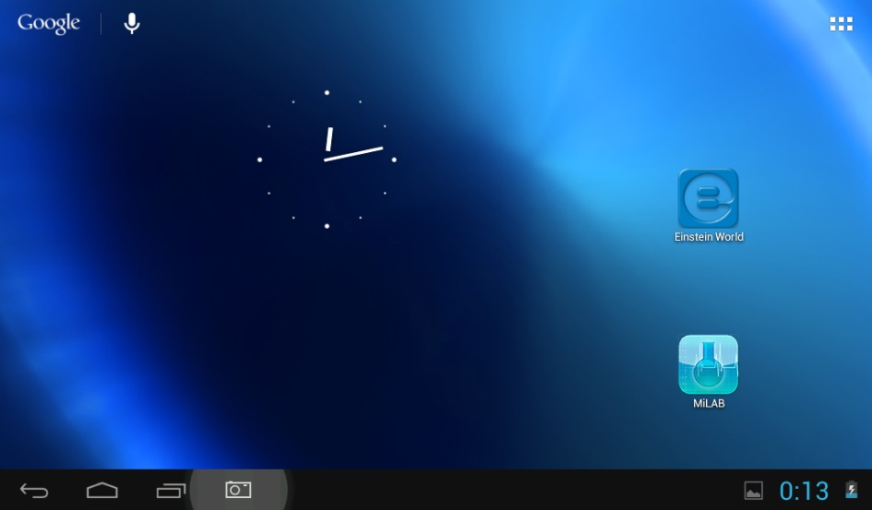

Faire défiler les capteurs puis

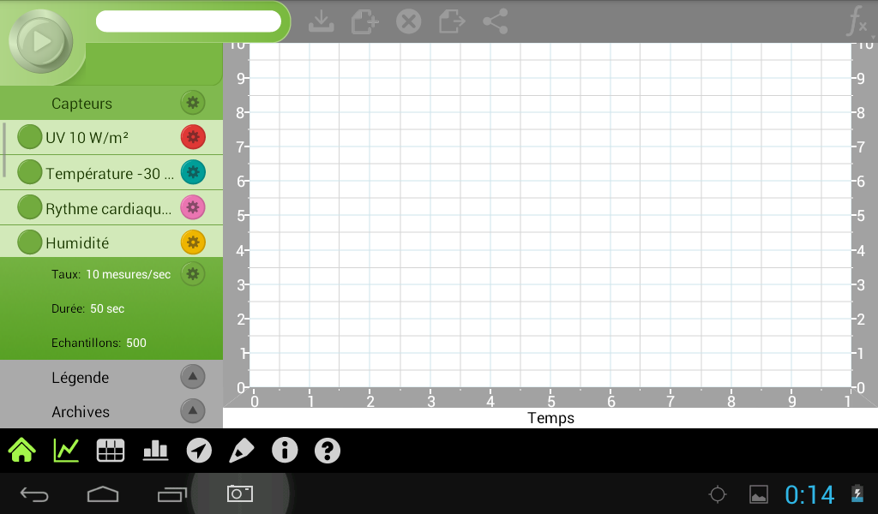

Sélectionner le capteur microphone

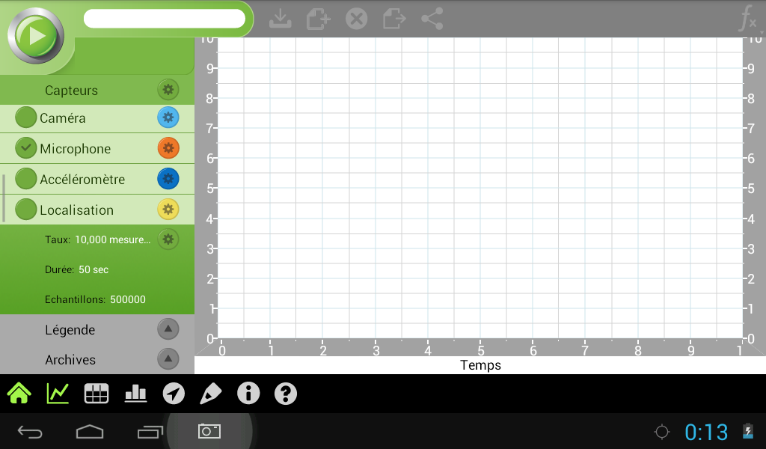

(Fréquence échantillonnage 5 fois supérieur à la fréquence cherchée.)

Afin de faire des mesures correctes pensez à orienter la tablette vers le micro intégrer dans celle ci
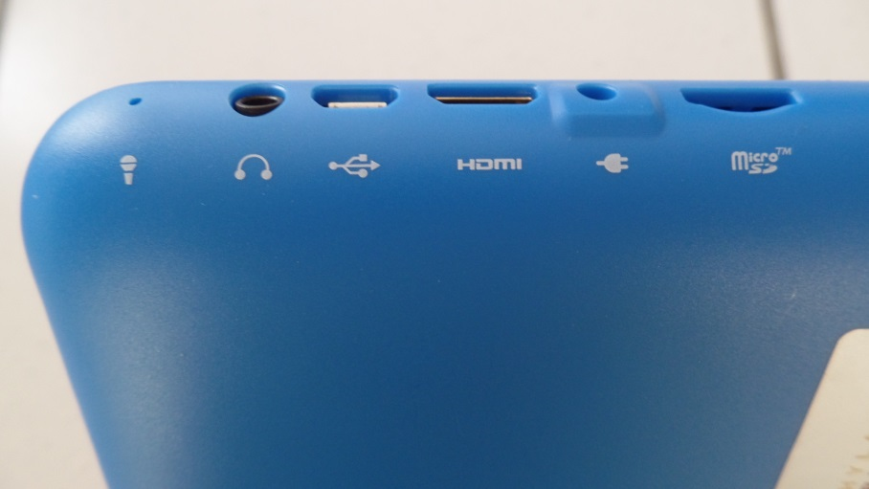

Lancer l’acquisition en appuyant sur
(Vous pouvez faire plusieurs acquisition sans effacer les précédentes en réappuyant sur

Appuyer sur stop afin d’exploiter la courbe obtenue.

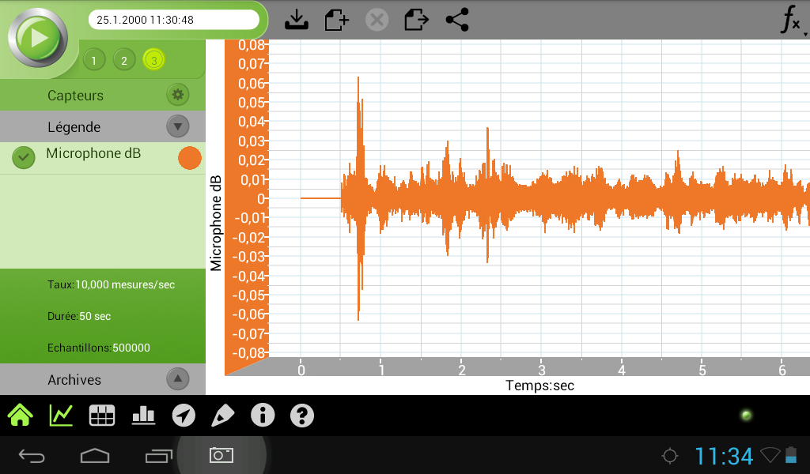

Il faut alors ajuster l’axe des abscisses afin d’observer deux ou trois périodes.

Pour cela « zoomer » uniquement sur l’axe des abscisses (il faut être minutieux et patient !!)

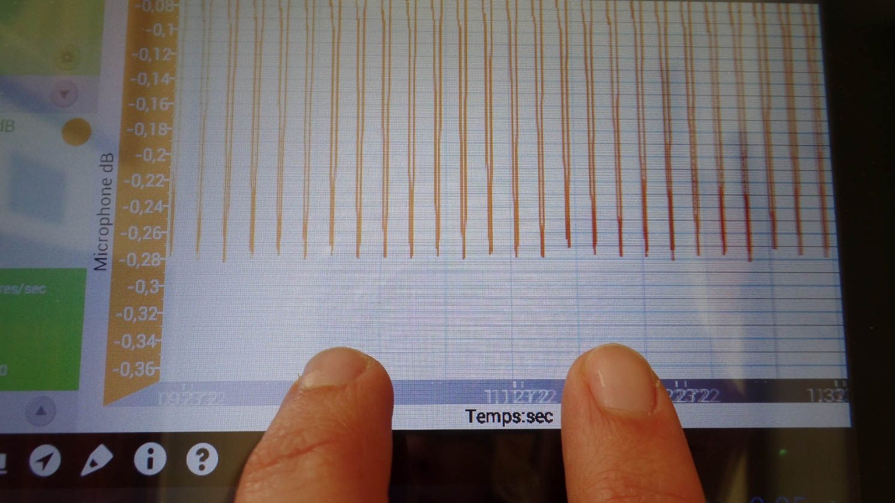

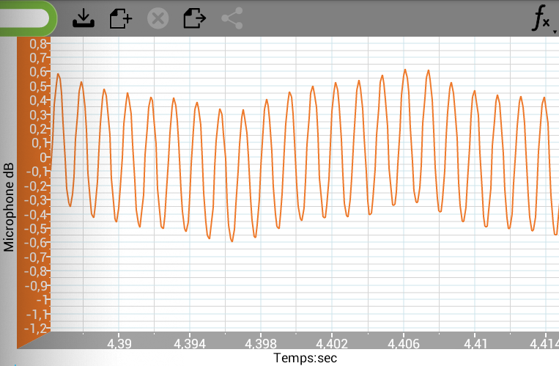

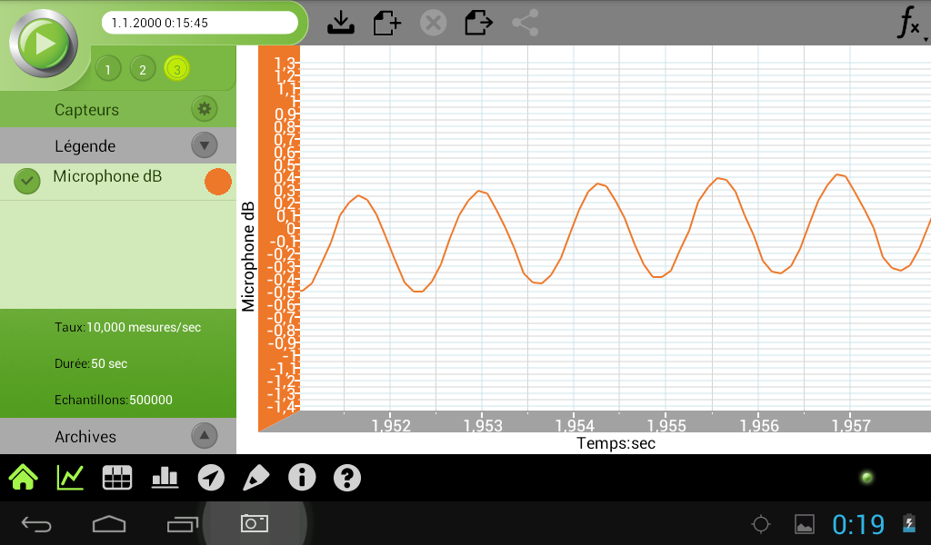

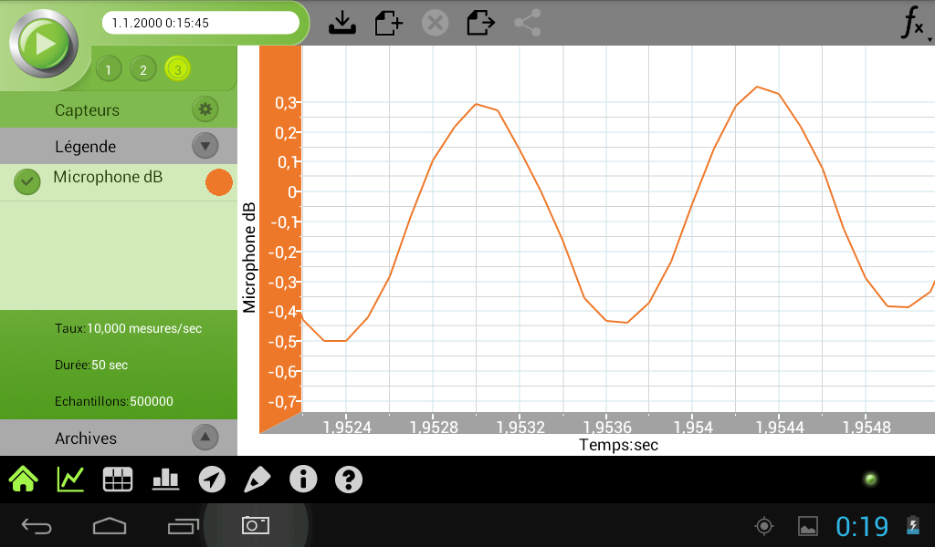

Pour faire calculer la fréquence, appuyer délicatement sur la courbe pour faire apparaitre le curseur.
(Que l’on peut déplacer ensuite)
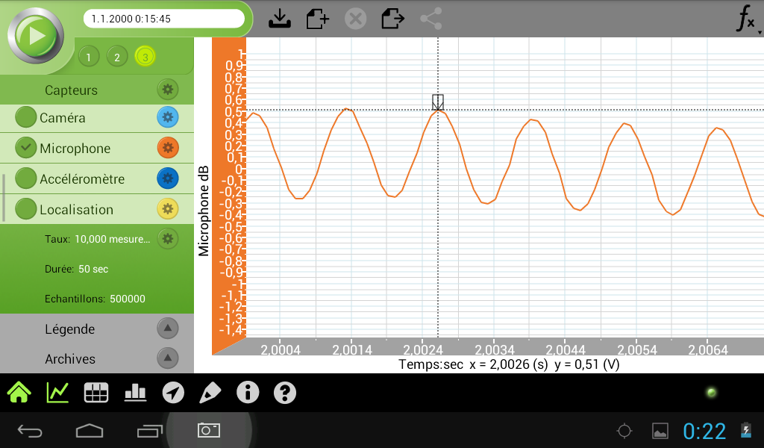

Faire de même pour un deuxième curseur.
La valeur de la fréquence est alors affichée en dessous de l’axe des abscisses.

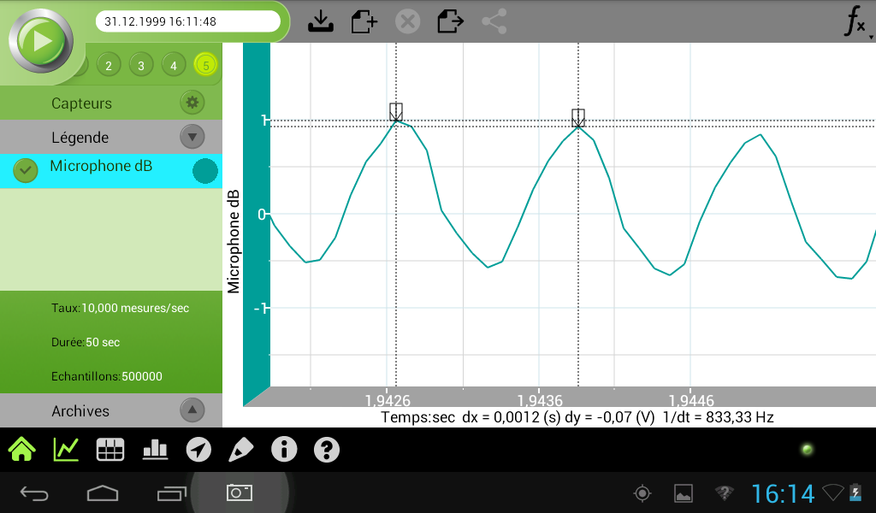

Les valeurs données par le logiciel sont très proches de celles inscrites sur les diapasons.

